2023213ZL5

例5　(2023·武汉市高二期中)如图所示，*S*1、*S*2是水面上两个振动情况完全相同的波源，其振动方向为竖直方向，*S*1、*S*2发出的波在水面上形成稳定的干涉图样，且波长均为2 cm。*P*是水面上的一点，且*S*1、*S*2、*P*三点刚好构成一个直角三角形，*S*1、*S*2两点之间的距离为6 cm，∠*S*1*PS*2＝53°。下列说法中正确的是(　　)

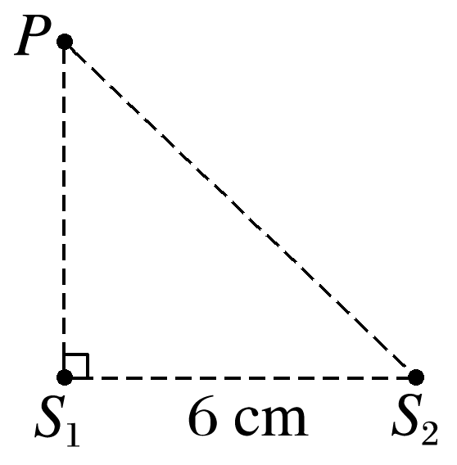

A．*S*1*S*2连线中点始终处于最大位移

B．*S*1*P*连线上(不包含*S*1点)共有2个振动加强点

C．*S*1*S*2连线上(不包含*S*1、*S*2两点)共有3个振动加强点

D．*P*点是振动减弱点